Звіт з лабораторної роботи

Гра “Breakout”

Соловйова Дмитра

Сердюка Федора

Постановка задачі

1. Створити ряди цеглин різного кольору за заданими константами
2. Створити ракетку, яка рухається за напрямком миші
3. Створити м’яч зі змінними швидкості відносно осі x і швидкості відносно осі y.
4. Створити цикл для гри в якому:
   1. Рухати м’яч.
   2. Перевірка на колізії.
      1. Створити перевірку на присутність об’єкта, щоб змінювати напрям м’яча.
      2. Створити метод який повертає об’єкт в який врізається м’яч.
      3. Створити метод який перевіряє чи є об’єкт цеглиною
   3. Ставити паузу.
   4. Перевіряти чи закінчилися життя у м’яча чи ні
5. Додати метод який змінює швидкість м’яча під час гри.
6. Додати анімацію для таймеру.
7. Створити вікна для перемоги та програшу.
8. Створити підрахунок результату.
9. Додати головне меню.
10. Додати можливість перезапустити гру.
11. Додати звуки та музику.
12. Додати вікно settings.
13. Кнопка, яка вмикає і вимикає музику.
14. Кнопка, яка вмикає і вимикає звук.
15. Кнопка, яка регулює складність гри.
16. Створити файл, в якому буде зберігатися найкращий результат.
17. Тестувати гру та виправляти всі помилки.

Розподіл задач

Сердюк Федір: робота з ракеткою, підрахунок результату, анімація таймеру, створення та перехід в вікна “You lose” та “You win”, робота зі звуками та музикою, робота з життями гравця, звіт, поміч Дмитру з його задачами.

Соловйов Дмитро: створення цеглин, створення м’яча та його фізики, робота з колізіями, збереження результату в файл, головне меню, кнопки та їх функції, створення вікна настройки гри, java docпоміч Федору з його задачами.

Інструкція

1. Головне меню. Вікно з’являється, якщо ви тільки що зайшли в гру, або якщо нажали на кнопку “Back” після закінчення гри.

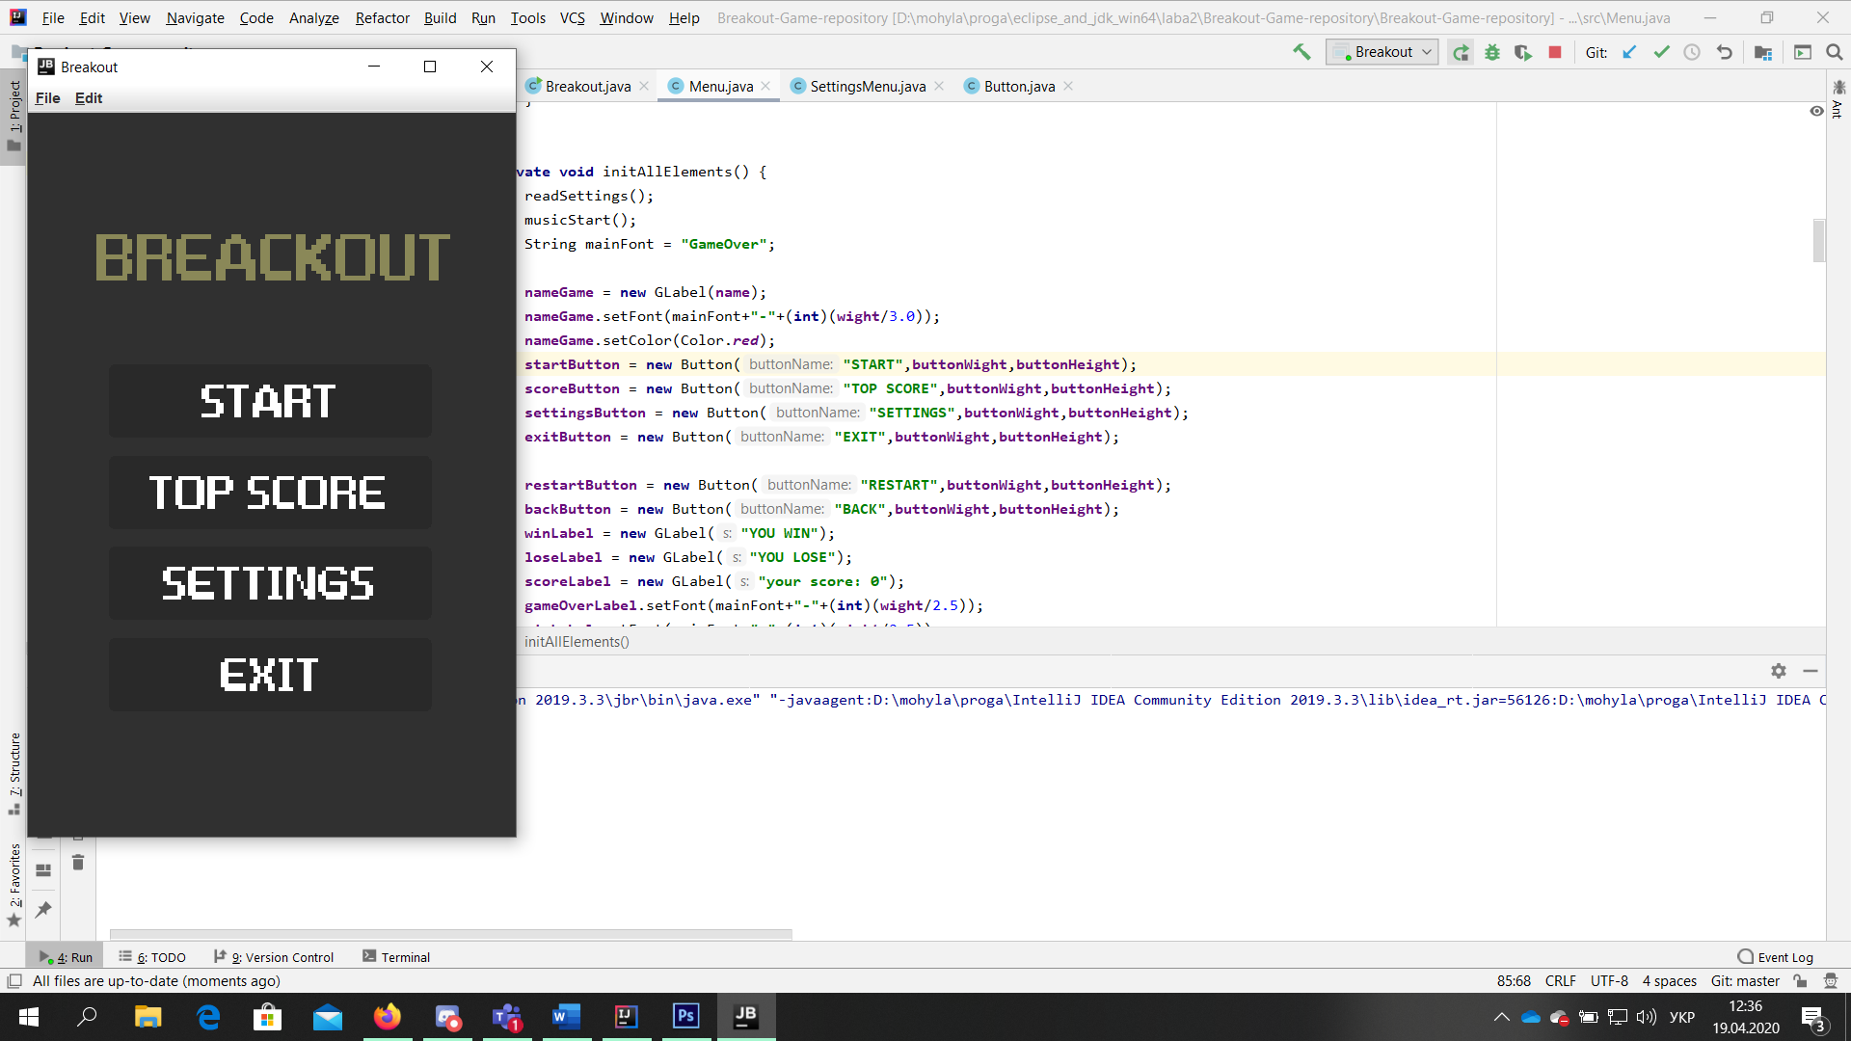

г)

в)

б)

a

а) Щоб розпочати гру потрібно натиснути цю кнопку.

б) Щоб подивитись на найкращі результати гри на вашому пристрої потрібно натиснути цю кнопку.

в) Якщо ви хочете вимкнути музику або звуки, змінити складність гри потрібно навести потрібно натиснути цю кнопку.

г) Щоб вийти з гри потрібно натиснути цю кнопку.2. Гра. Вікно з’являється коли ви нажали кнопку “Start” в головному меню, або на “Restart” в вікні після закінчення гри.

б)

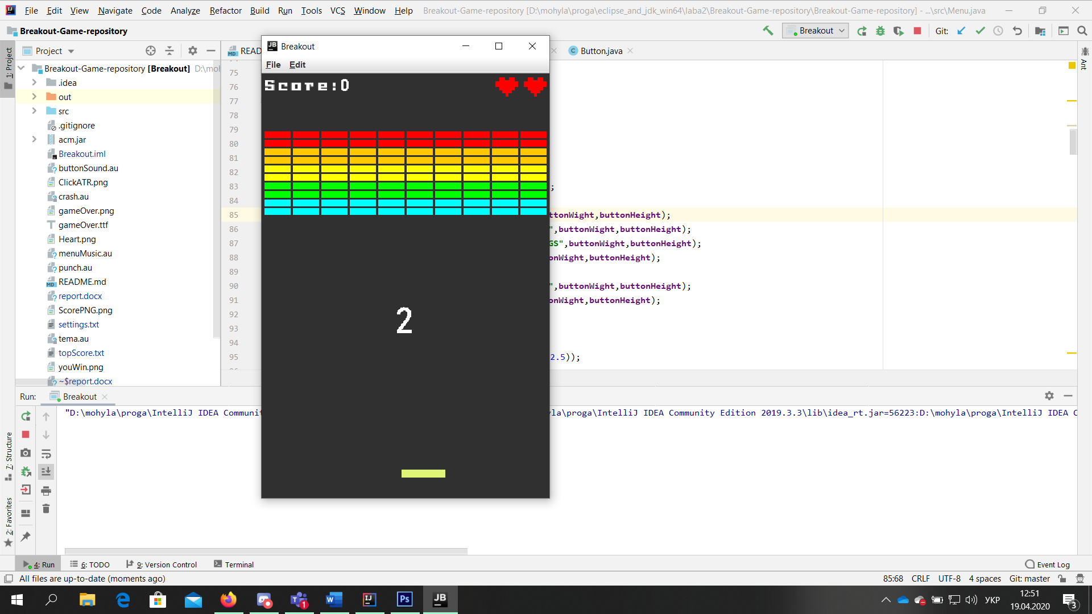 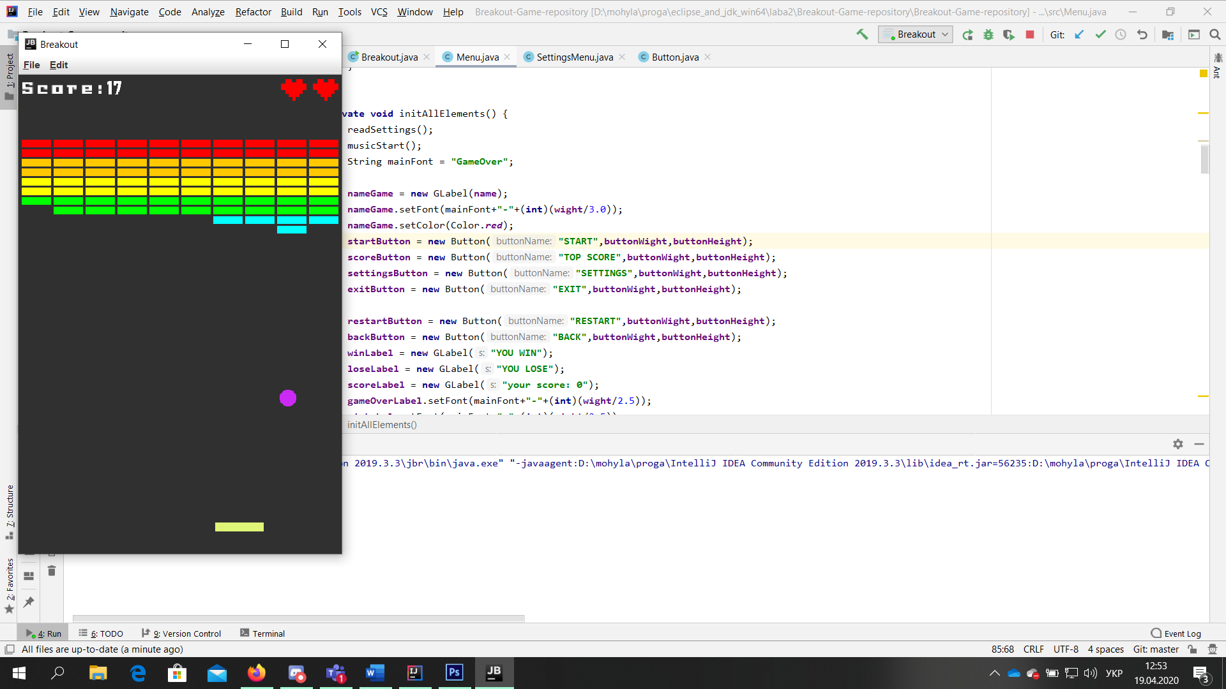

г)

г)

е)

д)

в)

а)

в)

б)

а)

а) Показує ваш результат, він збільшується коли ви ламаєте цеглинки.

б) Кількість сердець – кількість життів які в вас залишились. Серце зникає, коли м’яч опиняється нижче ракетки. Якщо сердець не залишилось – ви програли.

в) Цеглинки, які потрібно ламати. Коли м’яч доторкається до цеглинки – цеглинка зникає, м’яч міняє свій напрям, результат збільшується в залежності від кольору цеглинки, яку ви зламали, також може збільшитись швидкість м’яча(коли ви збили цеглинку з таким кольором, з яким ще не збивали).

г) Ракетка, відслідковує ваш курсор та рухається вліво або вправо(в залежності від того, де зараз ваш курсор), ракеткою потрібно відбивати м’яч, щоб той не доторкнувся до нижньої межі.

д) Таймер, який показує через який час з’явиться м’яч і почнеться гра. З’являється на початку гри та коли ви втрачаєте життя.

е) М’яч літає та відбивається від цеглинок, ракетки, верхнього та бічних меж, але не можна дати доторкнутися м’ячу до нижньої межі, бо тоді ви втратите життя.

3. Вікно після закінчення гри. Вікно з’являється коли ви програли або виграли.

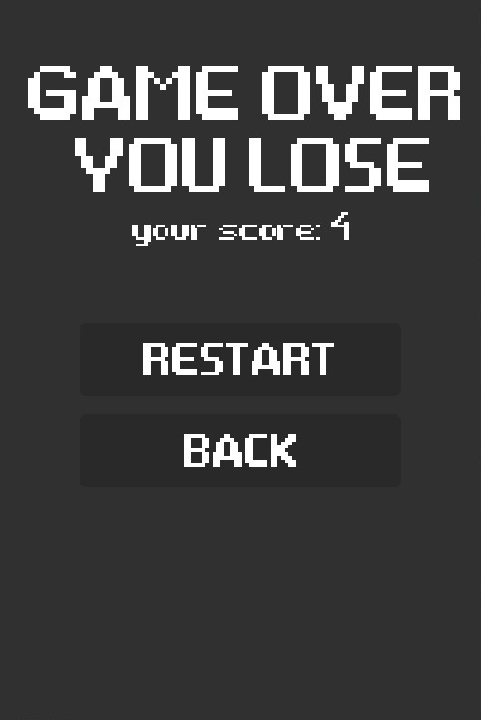

г)

в)

б)

а)

а) На цьому місці пишеться “You win”, якщо ви зламали всі цеглинки, або “You lose”, якщо ви втратили всі свої життя і не зламали всі цеглинки.

б) Тут пишеться ваш результат за гру.

в) Щоб заново запустити гру потрібно натиснути цю кнопку.

г) Щоб повернутись в головне меню потрібно натиснути цю кнопку.

4. Вікно “Top score”, тут показує найкращі результати на вашому пристрої. Вікно можна відкрити натиснувши кнопку “Top score” в головному меню.

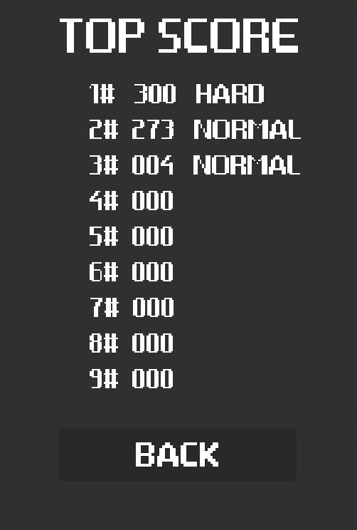

а)

в)

б)

г)

а) Тут пише місце рекорду в списку, в залежності від результату.

б) Тут пише результат.

в) Пише складність, на якій була запущена гра.

г) Щоб повернутись в головне меню потрібно натиснути цю кнопку.

4. Вікно налаштувань.

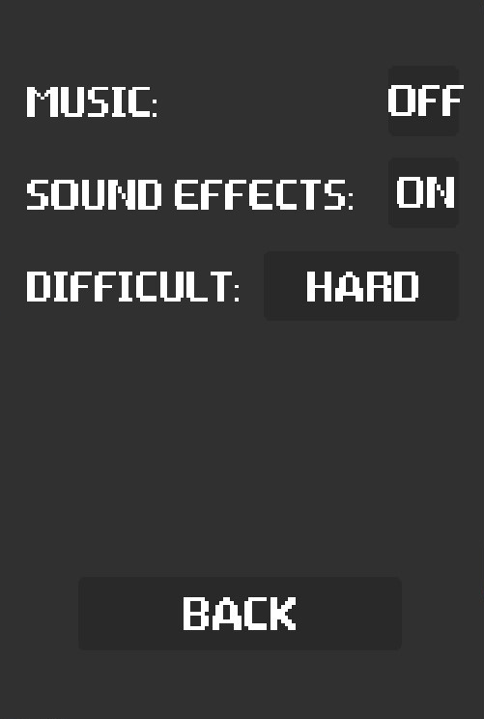

г)

в)

б)

а)

а) Натисніть цю кнопку, щоб ввімкнути/вимкнути музику.

б) Натисніть цю кнопку, щоб ввімкнути/вимкнути звукові ефекти.

в) Натисніть цю кнопку, щоб змінити складність гри.

г) натисніть цю кнопку, щоб повернутися до головного меню.

Опис методів та класів.

1. public class Breakout – головний клас програми:
2. public void run() – запускає програму
3. private void Game() – головний метод гри
4. private void playPunchSound() – програє звук удару
5. playCrashSound() - програє звук віднімання життя
6. private void startGame() - ініціалізує всі звуки, таймер, цикл гри
7. private void computeCoefficient() - розраховує коефіцієнт збільшення швидкості
8. private SoundClip initSound(String soundName, double volume) - ініціалізує звук
9. private void initAllElements() - ініціалізує всі елементи
10. private void finishGame() - метод який прибирає всі елементи і запускає вікно поразки/перемоги
11. private void checkCollision() - перевіряє м’ячик на колізію зі стінами, ракеткою, цеглинами
12. private void removeDifference() - прибирає різницю заходження м’яча за поля гри
13. private boolean findObjectForward() - знаходить об’єкт попереду
14. private boolean isBrickOrPaddle(GObject obj) - перевіряє чи є цей об’єкт цеглиною або ракеткою
15. private void updateSpeed(Color brickColor) - змінює швидкість, дивлячись на колір мяча
16. private void upSpeed(int n, double k) - збільшує швидкість м’яча
17. private void initPaddle() - ініціалізує ракетку
18. private void initBall() - ініціалізує мяч та надає йому початкову швидкість
19. private Color returnCol (int num) - повертає наступний колір цеглини за номером кольору цеглини
20. private void drawBricks() - малює всі цеглини
21. private Color nextColor(int i) - знаходить потрібний колір цеглини дивлячись на її рядок
22. private GRect CreatePaddle() - створює ракетку
23. public void mouseMoved(MouseEvent e) - рухає ракетку, якщо в грі, або передає mouseEvent в меню, якщо не в грі
24. public void mouseClicked(MouseEvent e) – якщо не в грі передає MouseEvent в меню
25. private void initHearts() - ініціалізує сердця(кількість життів)
26. private void initScore() - ініціалізує рахунок
27. private void updateScore(Color brickColor) - оновлює рахунок дивлячись на колір цеглини
28. private void timer() - анімація таймеру при початку гри
29. public class Menu:
30. public Menu(String name, double wight, double height)
31. private void musicStart()
32. private void buttonSoundPlay()
33. private void initAllElements()
34. public void initAfterGameMenu(int score, boolean win)
35. private void removeAfterGameMenu()
36. private void initStartMenu()
37. private void removeStartMenu()
38. private void initScoreMenu()
39. private void removeScoreMenu()
40. private void initSettingsMenu()
41. private void removeSettingsMenu()
42. private void drawBackGround()
43. public void mouseMoved(MouseEvent e)
44. public void mouseClicked(MouseEvent e)
45. public void readSettings()
46. public void saveSettings()
47. private int readInt(String readLine)
48. private boolean readBoolean(String line)
49. public class SettingsMenu:
50. public SettingsMenu(double wight, double height, boolean musicPlay, boolean soundEffectsPlay, int difficultNum)
51. public void buttonSoundPlay()
52. private void initAllElements()
53. private String difficultToString()
54. private void initBackground()
55. public void mouseMoved(MouseEvent e)
56. public void mouseCLicked(MouseEvent e)
57. private int nextDifficult()
58. public class Score:
59. public Score()
60. public String toString()
61. public void setNum(int n)
62. public void setNum(String n)
63. public void setDifficulty(int difficult)
64. public void setDifficulty(String difficult)
65. private String difficultToString()
66. public void change(String line)
67. private String wordIndex(String str, int i)
68. public class TopScore:
69. public TopScore(String filePath, double wight, double height)
70. private void drawScores()
71. private Score nextScore(int i)
72. private String findFont(String font, double maxHeight)
73. private void initScores(String filePath)
74. public void refreshScore(int score, int difficulty)
75. private void redrawScores()
76. private void saveScores()
77. private String writeLine(BufferedReader reader)
78. public class Button:
79. public Button(String buttonName, double width, double height)
80. private void checkNameSize(GLabel name,String font)
81. public void changeColor(boolean isMouse)

*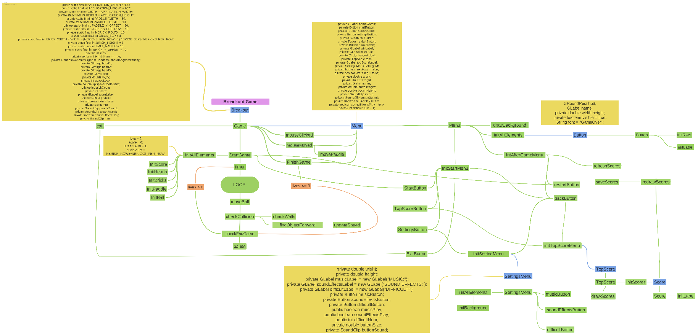*Структура програми - графічна ієрархічна структура класів, методів, зв'язків.

Проблеми, які виникали та шляхи їх вирішення.

1. Коли м’яч попадав в куток. – створили метод який не дає м’ячу вийти за межі вікна.
2. Коли м’яч попадав в бік ракетки, він починав пригати вверх і вниз. – якщо м’яч опинився в ракетці, пересуває м’яч вгору до тих пір поки м’яч не буде знаходиться в ракетці.
3. Складно було синхронізувати код, коли писали одночасно. – створили дві різні гілки на github, та не працювали на одній гілці одночасно.
4. Проблема зі звуками, звук не запускався, поки не закінчиться його минулий запуск. – якщо потрібно запустити звук – закінчуємо його минулий запуск.
5. Коли м’яч врізався одразу в дві цеглинки, він продовжував летіти вверх. – зробили так, щоб можна було зламати тільки одну цеглинку за раз.

Програмний код.

<src>